Наши спортивные достижения!!!
В рамках районной Спартакиады школьников в сентябре месяце состоялся легкоатлетический кросс. От нашей школы приняли участие 10 учащихся. Ребята показали очень хороший результат, они заняли 1-е место. В личном зачете на дистанции 2000 м Юрьев А. (11 класс) занял 1-е место, Нимак Н. (5 класс) на дистанции 1000 м занял 2-е место.
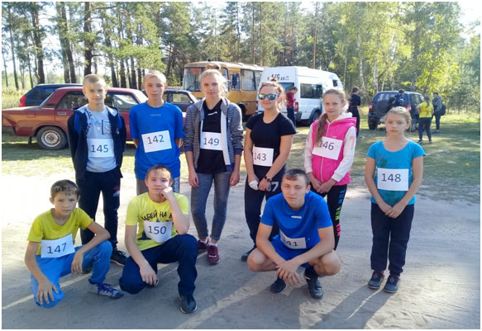

Ученики нашей школы предпочитают активный отдых. Команда юношей с удовольствием занимается в спортивной секции «Волейбол».
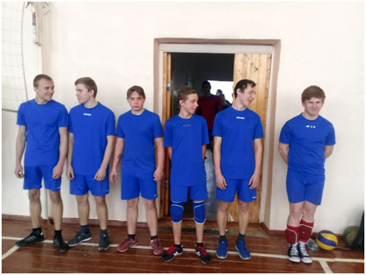

Учащиеся нашей школы Юрьевы Валерия и Диана (6 класс), Артемьев Александр (6 класс), Шиков Аркадий (7 класс) 23 ноября 2019 года приняли участие в районной спартакиаде школьников по теннису. Девушки заняли 3-е место. Молодцы! Так держать!
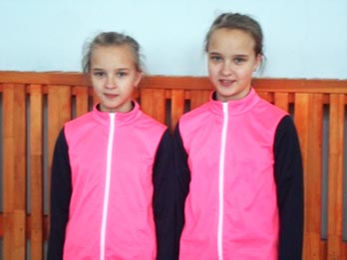
Веселые старты среди команд 2-4 классов, посвященные Дню защитника Отечества.
1 место заняли учащиеся 4 класса, 2 место – 2 класса, а 3 место досталось ребятам 3 класса.
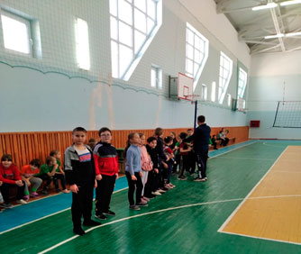 | 